КАЗАНСКИЙ ГОСУДАРСТВЕННЫЙ УНИВЕРСИТЕТ
__________________________________________________________

А.И. Бахтин, Н.М. Низамутдинов, Н.М. Хасанова, Е.М. Нуриева

ФАКТОРНЫЙ АНАЛИЗ В ГЕОЛОГИИ

Учебное пособие к лабораторным занятиям

Казань
2007

Утверждено учебно-методической комиссией геологического факультета
Казанского государственного университета
Протокол № 2 от 5.02.2007 г.

Научный редактор
Доктор геолого-минералогических наук,
профессор Д.К. Нургалиев

А.И. Бахтин, Н.М. Низамутдинов, Н.М. Хасанова, Е.М. Нуриева
Б30 Факторный анализ в геологии: Учебное пособие. – Казань: Казанский государственный университет, 2007. – 32 с.

В пособии излагаются общие представления о факторном анализе, его цели, задачи, возможности. Рассматриваются методы факторного анализа. Разбирается процедура проведения факторного анализа двух геологических объектов и дается геологическая интерпретация наиболее значимых выявленных факторов. Рекомендуется студентам геологического факультета КГУ специальностей «Геология», «Геофизика», «Геология и геохимия горючих ископаемых», «Гидрогеология и инженерная геология».

© Бахтин А.И., Низамутдинов Н.М., Хасанова Н.М., Нуриева Е.М., 2007

© Казанский государственный университет, 2007

СОДЕРЖАНИЕ

Введение
1.Общие представления о факторном анализе
2. Метод главных компонент
3. Примеры факторного анализа
Заключение
Литература

Введение

Геологические объекты, как правило, являются очень сложными, многообразными, так как их формирование обычно обусловлено действием множества разнообразных факторов (причин). Поэтому для более полной характеристики геологических объектов их обычно характеризуют набором разнообразных признаков (параметров), а результаты измерений совокупности этих признаков представляют в виде многомерных случайных величин. При исследовании таких многопараметрических объектов всегда встает вопрос: нельзя ли отбросить часть параметров или заменить их меньшим числом каких-либо функций от них, сохранив при этом всю информацию? Методы факторного анализа позволяют это сделать. Факторный анализ является одним из разделов современной многомерной статистики и широко используется в различных областях исследовательской деятельности. Он глубоко проник и в геологию. В исследовании сложных геологических объектов факторный анализ позволяет глубже понять сущность геологического объекта, его генетические особенности, что является чрезвычайно важным при разработке стратегии поисков и разведки месторождений полезных ископаемых.

1. Общие представления о факторном анализе

Факторный анализ является одним из разделов многомерного статистического анализа. Он основан на многомерном нормальном распределении, то есть каждый из используемых признаков изучаемого объекта должен иметь нормальный закон распределения. Факторный анализ исследует внутреннюю структуру ковариационной и корреляционной матриц системы признаков изучаемого объекта.
Пусть в изучаемом геологическом объекте отобрано 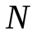 проб. В каждой из них измерены значения 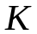 признаков и получены значения случайных многомерных нормально распределенных величин:
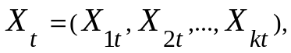 где 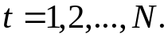
Ясно, что эти значения случайных многомерных величин обусловлены какими-то объективными причинами, которые будем называть факторами. Предполагается, что число этих факторов всегда меньше, чем число измеряемых параметров (признаков) изучаемого объекта. Эти факторы являются скрытыми, их нельзя непосредственно измерить и поэтому они представляются гипотетическими. Однако имеются методы их выявления, которые и составляют сущность факторного анализа.
В факторном анализе решаются следующие задачи:
- Определить количество действующих факторов и указать их относительную интенсивность
- Выявить признаковую структуру факторов, т.е. показать, какими признаками геологического объекта обусловлено действие того или иного фактора и в какой относительной мере
- Выявить факторную структуру изучаемых признаков геологического объекта, т.е. показать долю влияния каждого из факторов на значение того или иного признака этого объекта
- Воссоздать в факторном координатном пространстве облик изучаемого геологического объекта, используя вычисляемые значения факторов для каждого наблюдения исходной выборочной совокупности.

Пусть в каждой пробе из геологического объекта мы измерили четыре характеристики, которые обусловлены действием двух факторов 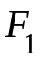 и 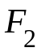. Фактор действует на все четыре характеристики объекта, а фактор действует лишь на два признака 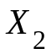 и 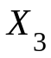.
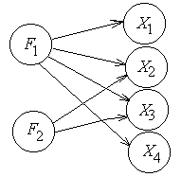
Рисунок 1

Значит значения признаков 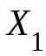 и 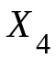 определяются только фактором , а признаки и определяются совокупным действием фактором и . Но мы всего этого пока не знаем и перед нами стоит задача оценить интенсивность влияния факторов и на признаки 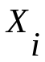 и выделить в значениях те части, которые обусловлены действием каждого из факторов и в отдельности.
Для решения этой задачи предполагают, что линейно зависят от 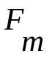 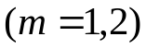. Для нашего случая имеем
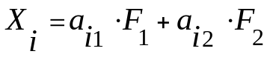 где 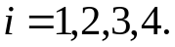
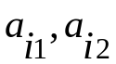 - коэффициенты, называемые факторными нагрузками.
Существует две модели факторного анализа:
1) метод главных компонент (МГК), в котором наблюдаемые значения каждого из признаков представляются в виде линейных комбинаций факторных нагрузок 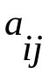 и факторов 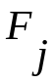, где 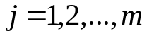, причем 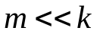
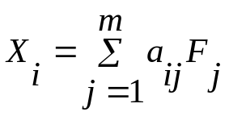 где 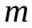 - число факторов
2) модель собственного факторного анализа (ФА), когда наблюдаемые значения определяются не только факторами, но и действием локальных случайных причин
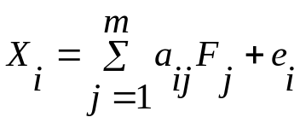

2. Метод главных компонент (МГК)

Метод будем рассматривать на указанном выше примере, когда геологический объект охарактеризован – пробами, в каждой из которых определено значение четырех признаков. В четырехмерном графическом пространстве с осями координат 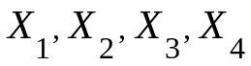 нашему объекту будет отвечать облако из – точек. Для упрощения понимания и для наглядности рассечем это четырехмерное пространство плоскостью, в которой находятся координатные оси, отвечающие признакам и . Тогда в сечении мы увидим облако точек которое в условиях взаимосвязи признаков и друг с другом представляет собой эллипс рассеяния. В факторном анализе исходные значения признаков выборочной совокупности центрируются и нормируются с помощью преобразования
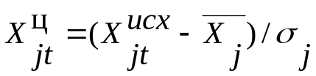
где 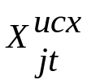 - исходное значение j-го признака в t-ой пробе;
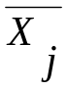-среднее значение j-ого признака;
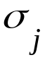 –стандартное отклонение j-ого признака.
В этом случае центр этого эллипса рассеяния будет находиться в точке начала координат, как показано на рисунке 2.
Вследствие нормировки главная ось эллипса ориентируется к оси Х₁ либо под углом 45° при 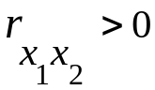, либо под углом 135° при 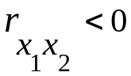. Форма этого эллипса (сжатость – вытянутость) будет определяться величиной коэффициента корреляции с , т.е. 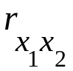, Чем больше 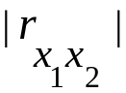, тем более вытянут эллипс и при 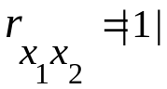 он превращается в прямую линию, а при 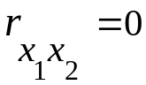- в круг. Проведем оси эллипса и . Ясно, что по мере увеличения происходит уменьшение степени разброса точек наблюдений вдоль одной оси эллипса (на рисунке – ось ) и увеличение разброса вдоль другой оси эллипса (на рисунке – ось ).

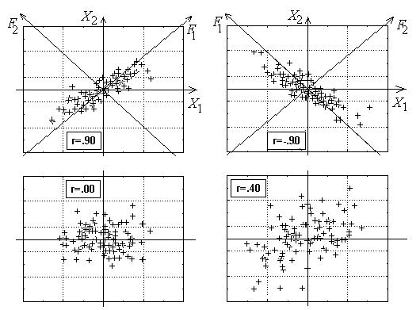
Рисунок 2

Если теперь перейдем от исходной координатной системы , к новой , , оси которой ориентированы вдоль осей эллипса рассеяния, то легко видеть, что в новой системе координат значения переменной 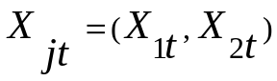 вдоль оси будут иметь меньшую дисперсию, чем в исходной системе вдоль оси , а значения этой переменной вдоль оси , наоборот, будут иметь большую дисперсию, чем в исходной системе вдоль оси . Поэтому переменная несет в себе больше информации о выборке, чем . При этом чем сильнее связаны между собой признаки и , тем большим становится удельный вес одной из новых переменных, а именно той, которая ориентируется вдоль главной оси эллипса рассеяния. Следовательно, в случае многомерного пространства появляется возможность ранжирования переменных (признаков) по их дисперсии в соответствии с их вкладом (значимостью) в общую характеристику изучаемого геологического объекта, т.е. по уменьшению дисперсии значений признаков вдоль новых координатных осей .
Трудно представить, как выглядит в многомерном пространстве облако точек выборочной многомерной совокупности. По аналогии с рассмотренным выше двумерным случаем можно предполагать, что оно представляет собой эллипсоид с несколькими разновеликими ортогональными осями. Поэтому в условиях взаимозависимости признаков для более компактного представления информации переходят к новой ортогональной системе координат (ориентированной по главным осям этого эллипсоида), которой отвечают новые переменные ( и ), концентрирующие в себе основную информацию об исходной выборке (т.е. ее главные компоненты) и снижающие размерность исходного признакового пространства (). Эта процедура перехода к новой ортогональной системе координат () и составляет сущность метода главных компонент факторного анализа (МГК).
Указанный переход не затрагивает геометрической структуры взаимного расположения точек наблюдений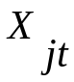. Характер их распределения сохраняется. Поэтому суммарная дисперсия остается прежней, т.е.
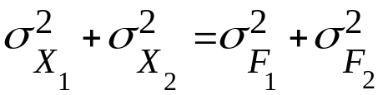 или в общем, виде 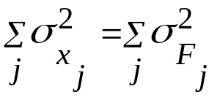 (4)
Факторные нагрузки 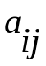 в уравнениях (1)-(3) представляют собой коэффициенты корреляции между исходными и новыми переменными 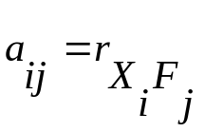. Выше отмечалось, что в факторном анализе очень важно оценить величину дисперсии признаков случайной многомерной величины в выборочной совокупности, характеризующей геологический объект.
Дисперсия случайных многомерных величин характеризуется ковариационной матрицей 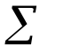, где 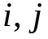– номера признаков (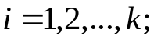 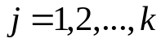). Элементы этой матрицы могут быть представлены как 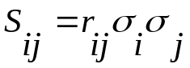. Ясно, что при 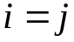 величина 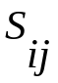 будет представлять дисперсию i-го (или j-го) признака, т.к. при этом 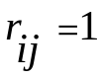. Поэтому 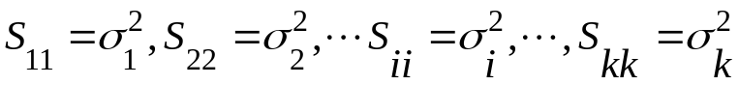.
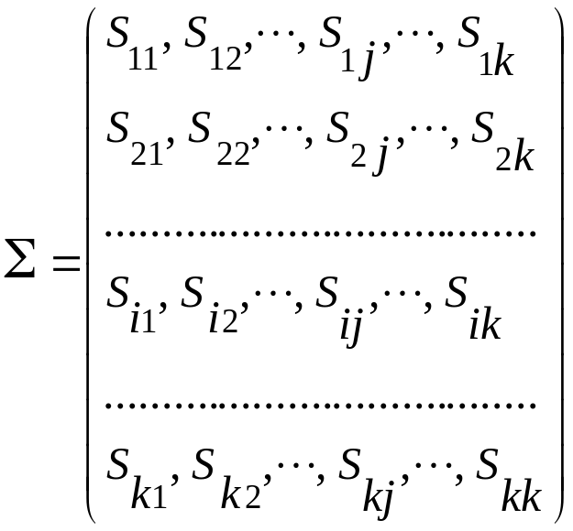
При нормировке ковариационная матрица превращается в корреляционную матрицу 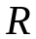, т.к. 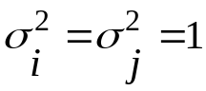 (т.е. дисперсии всех признаков становятся равными единице). Поэтому в факторном анализе вычисляется корреляционная матрица, содержащая линейные коэффициенты парной корреляции i–ого признака с j–тым признаком ( ).

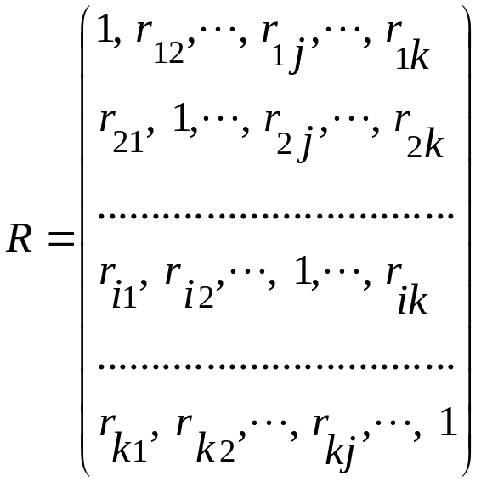

По главной диагонали этой корреляционной матрицы располагаются единицы и по аналогии с ковариационной матрицей они представляют собой дисперсии используемых 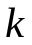-признаков, но в отличие от последней, вследствие нормировки, эти дисперсии становятся равными 1. Суммарная дисперсия всей системы -признаков в выборочной совокупности объема равна сумме этих единиц, т.е. равна следу корреляционной матрицы 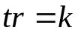.
В факторном анализе используется процедура преобразования корреляционной матрицы с помощью, которой все недиагональные члены корреляционной матрицы превращаются в нуль, а диагональные её члены изменяют свои значения. Превращение в нуль недиагональных членов означает, что признаки становятся независимыми друг от друга (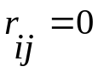 при 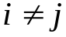). Но и в этих условиях суммарная дисперсия всей системы -признаков в выборочной совокупности остается прежней. Однако её значение перераспределяется по -признакам неравномерно. Процедура нахождения значений этих дисперсий представляет собой нахождение собственных значений 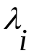 корреляционной матрицы для каждого из -признаков. Сумма этих собственных значений 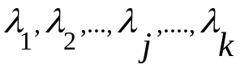 равна следу корреляционной матрицы, т.е. 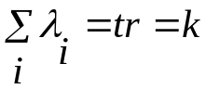. Эти собственные значения и есть величины дисперсии признаков 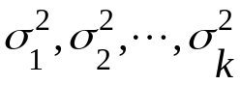 в условиях, если бы признаки были бы независимыми друг от друга.
В методе главных компонент сначала по исходным данным рассчитывается корреляционная матрица. Затем производят её ортогональное преобразование и посредством этого находят факторные нагрузки для всех -признаков и -факторов (матрицу факторных нагрузок), собственные значения и определяют веса факторов. Вес факторов 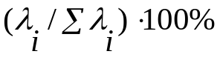 или 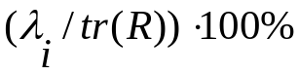 отражает долю в общей дисперсии вносимую данным фактором.
Факторные нагрузки изменяются от –1 до +1 и являются аналогом коэффициента корреляции. В матрице факторных нагрузок необходимо выделить значимые и незначимые нагрузки с помощью критерия Стьюдента 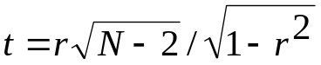.
Сумма квадратов нагрузок j-го фактора во всех -признаках равна собственному значению данного фактора. И это используется для характеристики признаковой структуры факторов, которую можно выражать в процентах и она помогает познать природу факторов 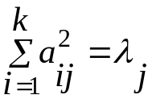, 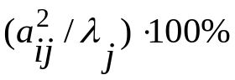-вклад i-ой переменной в % в формировании (нагрузки i-ой переменной на j-ый фактор).
Сумма квадратов факторных нагрузок всех факторов во всех признаках равна суммарной дисперсии (т.е. следу или порядку корреляционной матрицы, или сумме её собственных значений) 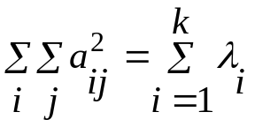.
Сумма квадратов нагрузок i–ого признака на полный набор факторов равна дисперсии данного признака, т.е. единице, если исходные данные были нормированы: 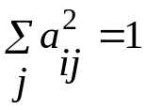. Это используется для расшифровки факторной структуры каждого из признаков, т.е. чтобы показывать долю вклада каждого из факторов в формировании значений того или иного признака. Эту долю можно выражать в процентах 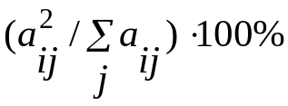.
В общем виде факторная структура i–го признака представляется в форме, 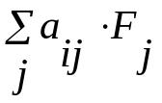в которую включаются лишь значимые нагрузки. Признаковая структура каждого из факторов в общем виде представляется как 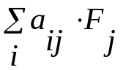, в которую включаются лишь значимые нагрузки. Используя матрицу факторных нагрузок можно вычислить значения всех факторов для каждого наблюдения исходной выборочной совокупности по формуле:
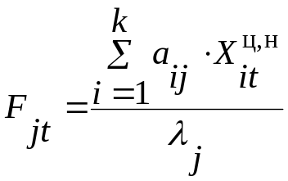,
где 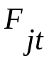 – значение j-ого фактора у t-ого наблюдения, 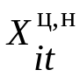-нормированное (и центрированное) значение i–ого признака у t-ого наблюдения исходной выборки; –факторная нагрузка, 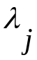 –собственное значение, отвечающее фактору j. Эти вычисленные значения широко используются для графического представления результатов факторного анализа.
3. Примеры факторного анализа

Пример 1.

В одном из районов развития гранитоидного магматизма было отобрано 70 проб из грейзенизированных гранитов. В пробах было определено содержание пяти компонент (признаков): SiO₂, Na₂O, K₂O, Li, Be.
Результат анализа каждой пробы представляет собой случайную пятикомпонентную величину 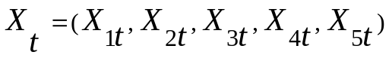, где t - номер пробы; X₁, X₂, X₃, X₄, X₅ – содержания компонентов SiO₂, Na₂O, K₂O, Li, Be соответственно.
Необходимо произвести факторный анализ с целью выяснения геохимических и генетических особенностей объекта.

Решение

На первом шаге факторного анализа методом главных компонент по выборочной совокупности были вычислены: корреляционная матрица системы используемых признаков (табл.1), её собственные значения, факторные нагрузки и веса факторов (табл.2).

Таблица 1
Корреляционная матрица

Признаки | Коэффициенты корреляции
Признаки | SiO₂ | Na₂O | K₂O | Li | Be
SiO₂ | 1,00 | -0,49 | 0,25 | 0,39 | -0,07
Na₂O | -0,49 | 1,00 | -0,11 | -0,43 | -0,19
K₂O | 0,25 | -0,11 | 1,00 | 0,74 | 0,51
Li | 0,39 | -0,43 | 0,74 | 1,00 | 0,65
Be | -0,07 | -0,19 | 0,51 | 0,65 | 1,00

Примечание: коэффициенты корреляции являются значимыми (β=0,05) при их абсолютном значении не менее 0,532.

Таблица 2
Факторные нагрузки, собственные значения и веса факторов
Признаки | Факторные нагрузки
Признаки | F₁ | F₂ | F₃ | F₄ | F₅
SiO₂ | 0,506 | 0,736 | 0,340 | 0,287 | -0,068
Na₂O | -0,558 | -0,609 | 0,511 | 0,230 | 0,068
K₂O | 0,794 | -0,309 | 0,419 | -0,265 | -0,168
Li | 0,943 | -0,100 | 0,033 | -0,007 | 0,316
Be | 0,695 | -0,535 | -0,361 | 0,288 | -0,133
Собственные значения | 2,57 | 1,304 | 0,684 | 0,288 | 0,155
Веса факторов, % | 51,4 | 26,1 | 13,7 | 5,8 | 3,1
Примечание: факторные нагрузки являются значимыми (β=0,05) при их абсолютном значении не менее 0,532.

Анализ корреляционной матрицы признаков позволяет выявить внутреннюю структуру, которая графически может быть представлена в виде корневой диаграммы (рис.3).
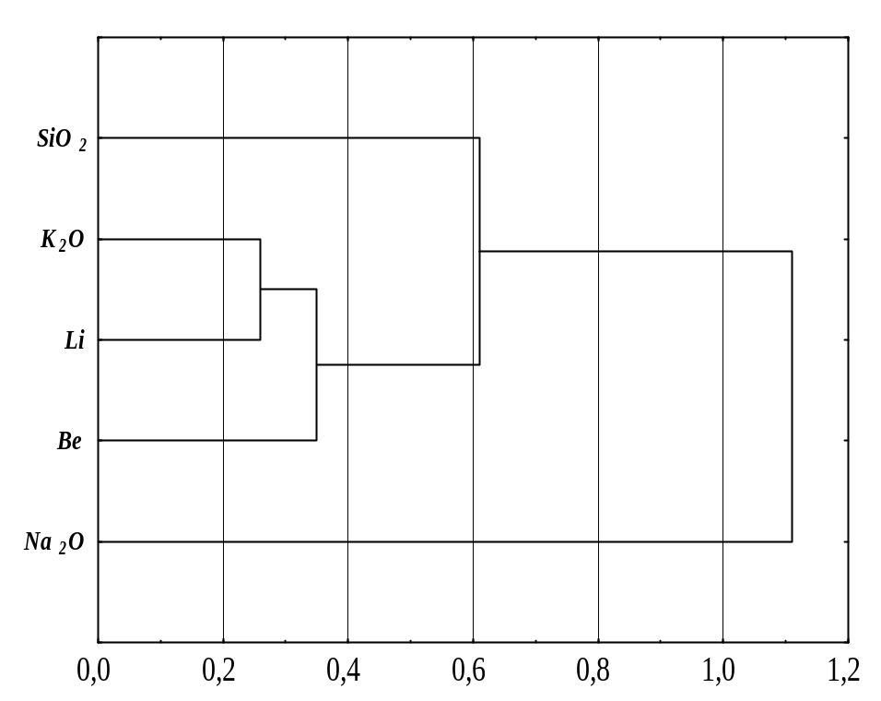
Рисунок 3 Диаграмма связи признаков

Величины собственных значений и веса факторов показывают, что значения исследуемых характеристик гранитоидов SiO₂, Na₂O, K₂O, Li, Be определяются преимущественно на 51,4% действием одного фактора F₁. Анализ признаковой структуры фактора F₁ показывает, что нагрузка этого фактора значимо определяется концентрациями K₂O (0,794), Li (0,943), Be (0,695) имеет значимую отрицательную связь с Na₂O (-0,558) и более слабую, но положительную связь с SiO₂ (0,506). Такой набор признаков и характер их действия позволяет предполагать, что фактор F₁ отражает процесс грейзенизации, который протекает с привносом калия, кремния, лития, бериллия и выносом натрия.
Фактор F₂ несет в себе 26,1% информации о рассматриваемом геологическом объекте. Анализ признаковых нагрузок этого фактора показывает, что он имеет значимую положительную связь с кремнекислотным компонентом SiO₂ (0,736) и отрицательные связи со щелочным и щелочноземельными элементами Na₂O (-0,609), Be (-0,535), K₂O (-0,309), Li (-0,100). Такая признаковая структура фактора F₂ позволяет предполагать, что он отражает завершающую стадию процесса грейзенизации – стадию образования кварцевых жил.
Фактор F₃ несет в себе небольшую долю информации (13,7%) и им можно пренебречь, тем более, что ни одна из нагрузок этого фактора не является значимой. Однако, если задаться целью, проинтерпретировать этот фактор, то можно предположить, что он отражает более низкотемпературный метасоматический процесс, протекавший выше фронта грейзенизации, куда из грейзенизируемых пород выносился натрий.
Факторы F₄ и F₅ являются практически незначимыми и ими можно пренебречь.
Однако при более детальном рассмотрении расположения собственных чисел на рисунке 4 видно, что более чем 2 фактора участвует в данном процессе.

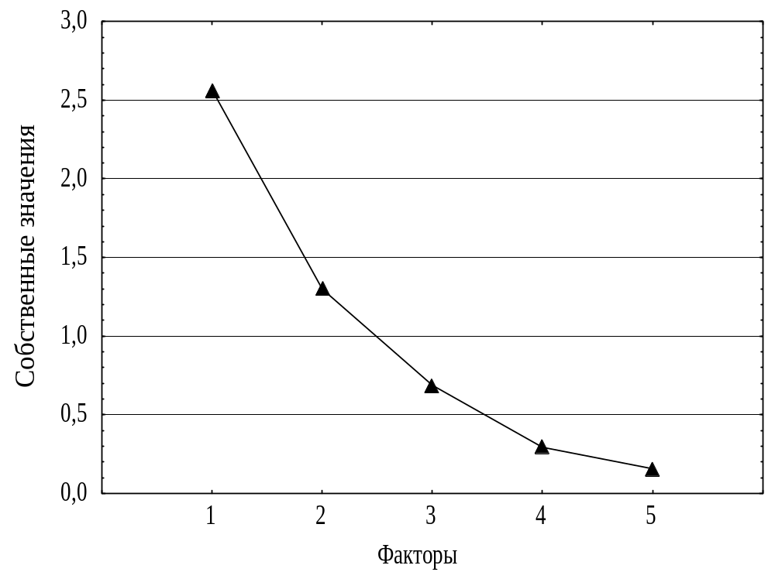
Рисунок 4

Для более четкого выявления структуры факторов можно использовать метод вращения. Окончательное решение должно базироваться на приемлемости с точки зрения научных представлений в данной области. Интерпретация фактора становится проще, если меньшее число признаков будет иметь существенные нагрузки в нем.
Один из известных методов «Варимакс» использует критерий, в котором для каждого признака добиваются, чтобы дисперсия квадратов нагрузок фактора была максимальна. Например, в пакете компьютерных программ для обработки и анализа статистической информации «Statistica» введены и другие критерии в зависимости от характера исследуемых объектов и признаков и решаемых задач. В программе требуется заранее ввести число факторов и критерий для вращения.

В приближении двух главных факторов мы получаем следующие факторные нагрузки.

Таблица 3

Факторные нагрузки, собственные значения и веса факторов
после вращения

Признаки | Факторные нагрузки
Признаки | F₁ | F₂
SiO₂ | 0,045 | 0,889
Na₂O | -0,155 | -0,811
K₂O | 0,838 | 0,150
Li | 0,854 | 0,411
Be | 0,871 | -0,088
Собственные значения | 2,216 | 1,647
Веса факторов, % | 44,3 | 32,9

Первый фактор F₁ (44,3%) определяется практически равным вкладом нагрузок K₂O (0,838), Li (0,854), Be (0,871), в то время как второй по значимости фактор F₂ (32,9%) определяется полярными признаками SiO₂ (0,889) и Na₂O (-0,811).

В приближении трех главных факторов мы получаем следующие факторные нагрузки.

Таблица 4

Факторные нагрузки, собственные значения и веса факторов
после вращения

Признаки | Факторные нагрузки
Признаки | F₁ | F₂ | F₃
SiO₂ | 0,145 | 0,329 | 0,885
Na₂O | -0,117 | -0,928 | -0,259
K₂O | 0,900 | -0,148 | 0,264
Li | 0,869 | 0,316 | 0,209
Be | 0,799 | 0,284 | -0,421
Собственные значения | 2,237 | 1,172 | 1,141
Веса факторов, % | 44,7 | 23,4 | 22,8

В приближении трехфакторной модели следует, что процесс выноса натрия выделяется в отдельный фактор F₂ (23,4%) и становится предпочтительным, по сравнению с процессом образования кварцевых жил - фактор F₃ (22,8%) .
Пример 2.

В одном из районов Предуралья в песчано-глинистых отложениях в пределах меденосной полосы была пробурена скважина. По керну было отобрано 20 проб, в которых было определено содержание элементов: Cu, Zn, V, Zr, Cорг, Ti. Их концентрации (%) в пробах приведены в таблице 5.
Проведем факторный анализ этих данных.
Для этого необходимо: найти корреляционную матрицу; выявить главные факторы, обусловившие накопление этих элементов; найти веса (собственные значения) этих факторов и факторные нагрузки; произвести анализ геологической природы выявленных факторов.

Таблица 5
Концентрации элементов (в %) в пробах

№№ проб | Cu | Zn | V | Cорг | Zr | Ti
1 | 2 | 3 | 4 | 5 | 6 | 7
1 | 0,003 | 0,002 | 0,003 | 0,01 | 0,1 | 0,8
2 | 0,001 | 0,002 | 0,002 | 0,01 | 0,03 | 0,8
3 | 0,3 | 0,1 | 0,03 | 7,00 | 0,007 | 0,1
4 | 0,3 | 0,1 | 0,03 | 3,00 | 0,007 | 0,3
5 | 0,001 | 0,003 | 0,01 | 0,07 | 0,02 | 0,6
6 | 0,1 | 0,01 | 0,01 | 1,00 | 0,003 | 0,2
7 | 0,1 | 0,03 | 0,03 | 3,00 | 0,01 | 0,3
8 | 0,0003 | 0,01 | 0,003 | 0,03 | 0,03 | 0,7
9 | 0,01 | 0,01 | 0,003 | 0,07 | 0,01 | 0,45
10 | 0,01 | 0,01 | 0,02 | 0,3 | 0,03 | 0,6
11 | 0,03 | 0,005 | 0,01 | 0,3 | 0,003 | 0,2
12 | 0,03 | 0,01 | 0,02 | 1,0 | 0,01 | 0,35
13 | 0,1 | 0,03 | 0,03 | 3,0 | 0,02 | 0,45
14 | 0,003 | 0,02 | 0,003 | 0,1 | 0,01 | 0,5
15 | 0,2 | 0,05 | 0,01 | 1,0 | 0,03 | 0,6
16 | 0,003 | 0,001 | 0,01 | 0,3 | 0,003 | 0,3
17 | 0,1 | 0,03 | 0,03 | 3,0 | 0,02 | 0,5

Продолжение таблицы 5

1 | 2 | 3 | 4 | 5 | 6 | 7
18 | 0,003 | 0,03 | 0,005 | 0,1 | 0,005 | 0,4
19 | 0,01 | 0,03 | 0,01 | 0,3 | 0,01 | 0,45
20 | 0,03 | 0,02 | 0,03 | 1,0 | 0,02 | 0,5
 | 0,0667 | 0,0252 | 0,0150 | 1,2295 | 0,0189 | 0,4550
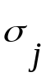 | 0,0957 | 0,0287 | 0,0112 | 1,7645 | 0,0214 | 0,1932

Предварительно преобразуем исходные значения признаков выборочной совокупности к нормированному и центрированному виду (таблица 6).

Таблица 6
Нормированные значения элементов в пробах 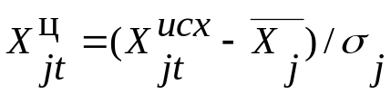
№№ проб | Cu | Zn | V | Cорг | Zr | Ti
1 | 2 | 3 | 4 | 5 | 6 | 7
1 | -0,6658 | -0,8055 | -1,0644 | -0,6911 | 3,7887 | 1,7853
2 | -0,6867 | -0,8055 | -1,1534 | -0,6911 | 0,5186 | 1,7853
3 | 2,4376 | 2,6045 | 1,3405 | 3,2703 | -0,5559 | -1,8371
4 | 2,4376 | 2,6045 | 1,3405 | 1,0034 | -0,5559 | -0,8021
5 | -0,6867 | -0,7707 | -0,4409 | -0,6571 | 0,0514 | 0,7504
6 | 0,3478 | -0,5272 | -0,4409 | -0,1301 | -0,7428 | -1,3196
7 | 0,3478 | 0,1688 | 1,3405 | 1,0034 | -0,4158 | -0,8021
8 | -0,6940 | -0,5272 | -1,0644 | -0,6798 | 0,5186 | 1,2678
9 | -0,5926 | -0,5272 | -1,0644 | -0,6571 | -0,4158 | -0,0259
10 | -0,5926 | -0,5272 | 0,4498 | -0,5268 | 0,5186 | 0,7504
11 | -0,3836 | -0,7011 | -0,4409 | -0,5268 | -0,7428 | -1,3196
12 | -0,3836 | -0,5272 | 0,4498 | -0,1301 | -0,4158 | -0,5434
13 | 0,3478 | 0,1688 | 1,3405 | 1,0034 | 0,0514 | -0,0259
14 | -0,6658 | -0,1792 | -1,0644 | -0,6401 | -0,4158 | 0,2329
15 | 1,3927 | 0,8647 | -0,4409 | -0,1301 | 0,5186 | 0,7504
16 | -0,6658 | -0,8403 | -0,4409 | -0,5268 | -0,7428 | -0,8021
Продолжение таблицы 6

1 | 2 | 3 | 4 | 5 | 6 | 7
17 | 0,3478 | 0,1688 | 1,3405 | 1,0034 | 0,0514 | 0,2329
18 | -0,6658 | 0,1688 | -0,8862 | -0,6401 | -0,6494 | -0,2846
19 | -0,5926 | 0,1688 | -0,4409 | -0,5268 | -0,4158 | -0,0259
20 | -0,3836 | -0,1792 | 1,3405 | -0,1301 | 0,0514 | 0,2329

Корреляционная матрица нормированных признаков R представлена в таблице 7, элементы которой могут быть также вычислены с помощью компьютерных программ в Exel или Statistica.

Таблица 7

Корреляционная матрица

Признаки | Коэффициенты корреляции
Признаки | Cu | Zn | V | Cорг | Zr | Ti
Cu | 1,00 | 0,92 | 0,60 | 0,82 | -0,20 | -0,48
Zn | 0,92 | 1,00 | 0,56 | 0,79 | -0,25 | -0,44
V | 0,60 | 0,56 | 1,00 | 0,77 | -0,24 | -0,44
Coрг | 0,82 | 0,79 | 0,77 | 1,00 | -0,23 | -0,54
Zr | -0,20 | -0,25 | -0,24 | -0,23 | 1,00 | 0,73
Ti | -0,48 | -0,44 | -0,44 | -0,54 | 0,73 | 1,00
Примечание: коэффициенты корреляции являются значимыми (β=0,05) при их абсолютном значении не менее 0,44.

Анализ коэффициентов корреляции показывает, что накопление элемента Cu происходило одновременно с Zn (0,92), Cорг (0,82) и V (0,60), но биполярно и не связано с накоплением элементов Zr и Ti. Содержание элементов Zr и Ti коррелирует между собой (0,73). Эту связь между элементами можно проиллюстрировать на корневой диаграмме признаков для выявления структуры признаков и предварительного анализа факторов.

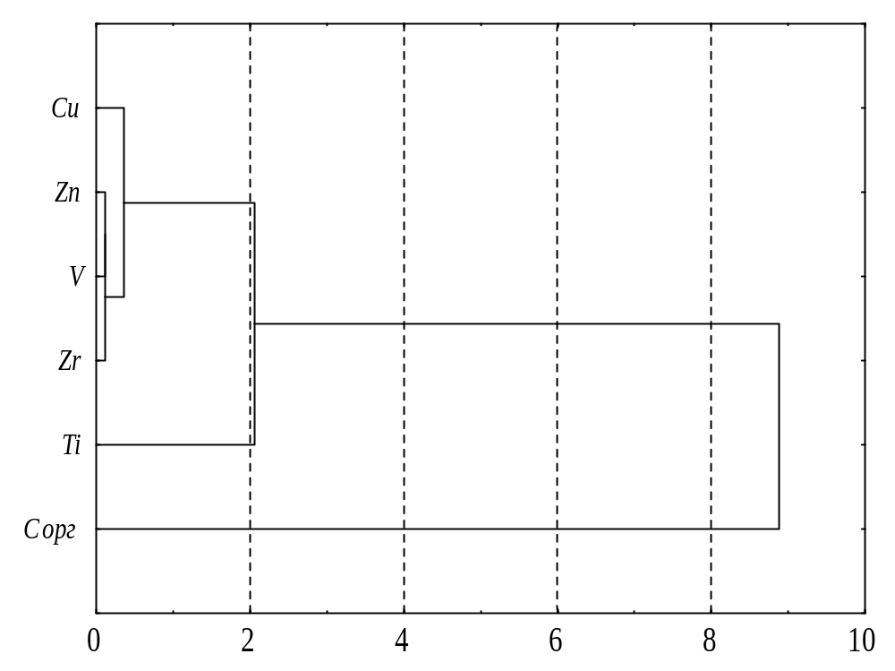

Рисунок 5 Диаграмма связи признаков
Основной математический метод выделения факторов и их нагрузок основан на нахождении собственных чисел и собственных векторов корреляционной матрицы.
Таблица 8
Факторные нагрузки, собственные значения и веса признаков

Признаки | Факторные нагрузки
Признаки | F₁ | F₂ | F₃ | F₄ | F₅ | F₆
Cu | 0,893 | 0,291 | 0,269 | -0,005 | 0,111 | -0,180
Zn | 0,876 | 0,266 | 0,331 | -0,146 | 0,024 | 0,173
V | 0,783 | 0,154 | -0,574 | -0,141 | 0,118 | 0,015
Coрг | 0,914 | 0,228 | -0,123 | 0,143 | -0,276 | -0,018
Zr | -0,478 | 0,827 | -0,056 | 0,275 | 0,085 | 0,045
Ti | -0,724 | 0,590 | -0,006 | -0,336 | -0,110 | -0,049
Собственные значения | 3,77 | 1,26 | 0,53 | 0,25 | 0,12 | 0,07
Веса факторов, % | 62,78 | 21,06 | 8,83 | 4,17 | 2,04 | 1,12
Примечание: факторные нагрузки являются значимыми (β=0,05) при их абсолютном значении не менее 0,44

Величины собственных чисел (факторные нагрузки ) и векторов (веса факторов,%) факторной нагрузки признаков табл.7 показывают, что песчано-глинистые отложения характеризуются на 62,78% фактором F₁ и на 21,06% фактором F₂.
На первом этапе анализа необходимо определить минимальное число факторов, адекватно воспроизводящие наблюдаемые корреляции. Анализ признаковой структуры преимущественного фактора F₁ (62,78%) показывает, что нагрузка этого фактора имеет сложный характер и определяется как содержанием элементов Cu (0,893), Zn (0,876), Cорг (0,914), V (0,783) так и значимой отрицательной связью Ti (-0,724).
Признаковая структура однополярного фактора F₂ (21,06%) характеризует влияние элементов Zr (0,827) и Ti (0,590) на свойства отложения. Влияние элемента V (-0,574) выявляется фактором F₃ (8,83%). Наиболее часто число выделяемых факторов определяется количеством собственных чисел больше единицы. В нашем случае это первые два фактора. Другой критерий определяется через графическое изображение собственных чисел. Выделение заканчивается на том факторе, после которого исследуемая зависимость близка к горизонтальной линии. Как видно на рисунке 6, выделяется не более 4 факторов. Окончательное решение должно базироваться на приемлемости с точки зрения научных представлений в данной области.
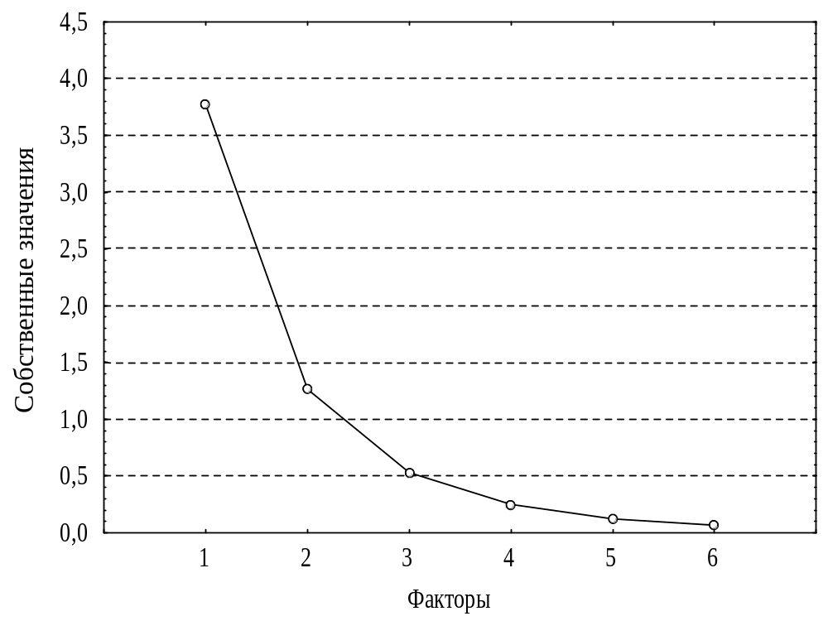
Рисунок 6

Следующим шагом с помощью процедуры вращения выявляются наиболее легко интерпретируемые факторы. Существует три подхода к этой проблеме. Геометрический подход используется, когда число факторов не более двух и имеются отдельные скопления (кластеры) признаков. Аналитический – выбирается критерий, на основе которого производится вращение (ортогональное или косоугольное) осей.
В третьем подходе задается априорная целевая матрица, соответствующая предполагаемой факторной структуре. Целью всех вращений является получение наиболее простой факторной структуры или достижение простоты интерпретации признаков и факторов.

1. Рассмотрим случай выделения двух факторов и для вращения будем использовать метод «Варимакс» в предположении, что он дает лучшее разделение факторов.
Таблица 9
Факторные нагрузки, собственные значения и веса признаков
после вращения

Признаки | Факторные нагрузки
 | F₁ | F₂
Cu | 0,929 | 0,140
Zn | 0,903 | 0,155
V | 0,769 | 0,214
Cорг | 0,920 | 0,206
Zr | -0,056 | -0,953
Ti | -0,382 | -0,852
Собственные значения | 3,263 | 1,767
Веса факторов, % | 54,4 | 29,5

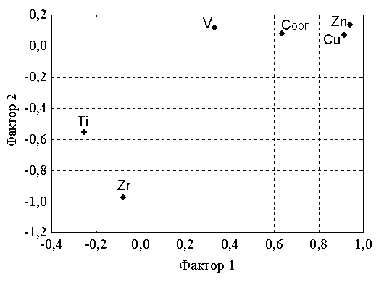
Рисунок 7

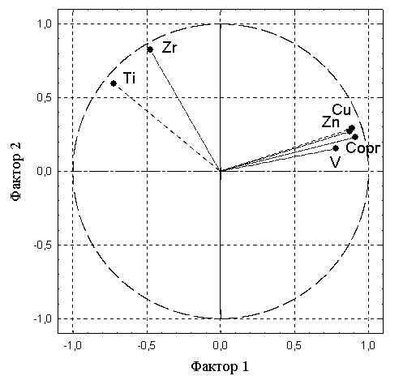

Рисунок 8

В отличие от исходной системы координат теперь факторы разделены на биполярные группы признаков, у которых имеется общая направленность и интерпретируемость (рис. 7,8). В исходных данных можно выделить дополнительные сходные и отличительные свойства.

2. Выделяем три фактора и видим, что элемент V по своим свойствам выделяется из первого фактора в отдельный третий фактор F₃, а элемент Cорг распределилось по факторам F₁ и F₃ . В новых координатах можно провести дополнительные исследования свойств залежи.

Таблица 10

Факторные нагрузки, собственные значения и веса факторов
трех признаков после вращения

Признаки | Факторные нагрузки 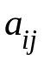
Признаки | F₁ | F₂ | F₃
Cu | 0,921 | 0,149 | 0,290
Zn | 0,932 | 0,168 | 0,225
V | 0,325 | 0,166 | 0,912
Cорг | 0,698 | 0,188 | 0,617
Zr | -0,050 | -0,954 | -0,044
Ti | -0,299 | -0,847 | -0,257
Собственные значения 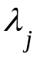 | 2,403 | 1,741 | 1,416
Веса факторов, % | 40,0 | 29,0 | 23,6

3. Задаем требование – выделить четыре фактора и произвести вращение системы координат.
Таблица 11
Факторные нагрузки, собственные значения и веса факторов
четырех признаков после вращения

Признаки | Факторные нагрузки
Признаки | F₁ | F₂ | F₃ | F₄
Cu | 0,916 | 0,085 | 0,276 | 0,181
Zn | 0,942 | 0,159 | 0,233 | 0,052
V | 0,336 | 0,140 | 0,919 | 0,091
Cорг | 0,677 | 0,056 | 0,581 | 0,354
Zr | -0,080 | -0,981 | -0,084 | -0,124
Ti | -0,263 | -0,631 | -0,202 | -0,691
Собственные значения | 2,373 | 1,415 | 1,361 | 0,662
Веса факторов, % | 39,5 | 23,6 | 22,7 | 11,0

В новой системе координат четвертый фактор F₄ определяет накопление Ti в отложениях, однако с такой же долей участия этот элемент входит во второй фактор F₂. Видимо, такое положение происходит из-за избыточности четвертого фактора F₄. Таким образом, как следует и из графического представления и численных вычислений, два-три фактора наиболее полно характеризуют признаковую структуру данных отложений (рис.9)

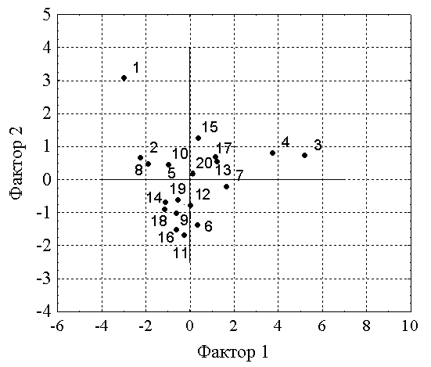

Рисунок 9

Вывод
Анализ признаковой структуры трех выявленных факторов позволяет предполагать, что фактор F₁ может быть интерпретирован как действие сульфидного диагенеза в осадке, вызванного разложением органики в анаэробной среде и развитием процессов бактериальной сульфатредукции. С этим процессом и связано образование сульфидов меди, цинка, накопление Сорг. Кроме того, органика выступает еще и как концентратор ванадия, что описывается фактором F₃. Фактор F₂ может быть интерпретирован как терригенное накопление в осадке аллотигенных минералов титана и циркония.

ЗАКЛЮЧЕНИЕ

Проведенное рассмотрение показывает, что факторный анализ позволяет не только выявлять причинно-следственные взаимосвязи различных признаков изучаемых геологических объектов, но и решать разнообразные генетические вопросы путем выявления главных действующих факторов, анализа их признаковой структуры и анализа факторной структуры изучаемых признаков различных геологических образований. Более того, метод позволяет воссоздать в факторном координатном пространстве облик изучаемого геологического объекта и указать его характерные признаки и отличительные особенности.

Литература

- Д. Лоули, А. Максвелл Факторный анализ как статистический метод // М.: Изд-во Мир, 1967, 144 с.
- М. Д. Белонин, В. А. Голубева, Г. Т. Скублов Факторный анализ в геологии // М.: Недра, 1982, 269 с.
- Дж. Ким, Ч.У. Мюллер, У.Р. Кларк Факторный, дискриминантный и кластерный анализ // М.: Финансы и статистика, 1989, 215 с.

